暨南大学本科实验报告专用纸
课程名称 计算机网络实验 成绩评定
实验项目名称 综合组网与配置 指导教师
实验项目编号 实验项目类型 实验地点
学生姓名 丁宁 学号 2019052854
学院 智能科学与工程 系 计算机 专业 信息安全
实验时间 年 月 日 午～ 月 日 午 温度 ℃湿度
- 实验目的
通过该实验的设计与配置模拟，考核学生对已学知识的掌握程度，加深对网络协议和原理的理解；培养学生利用网络技术结合实际需要分析问题、解决问题的能力；培养学生的组网技能和实际动手能力；培养学生的协调工作能力；提高学生撰写实验报告的能力。

- 实验内容和要求
综合组网与配置：
下图是模拟某学校网络拓扑结构，在该学校网络接入层采用S2126交换机，接入层交换机划分了办公网VLAN2和学生网VLAN4，VLAN2和VLAN4通过汇聚层S3550与路由器A相连，另外S3550上有一个VLAN3存放一台网管机。路由器A和B通过路由协议获取路由信息后，办公网可以访问B路由器后面的FTP服务器。为了防止学生网内的主机访问重要的FTP服务器，A路由器采用了访问控制列表的技术作为控制手段。需要在三层交换机上建立路由表。
下图是模拟器中搭好的网络拓扑结构以及预先设计的相关配置信息：
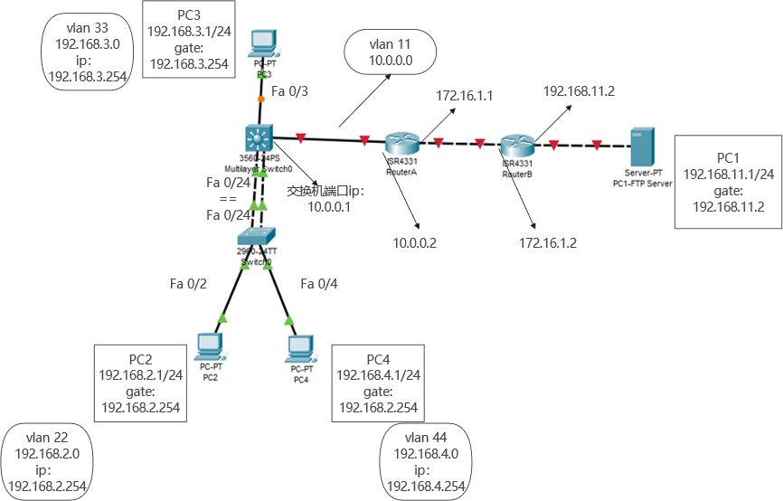
配置好组网部分任务后的网络拓扑图：
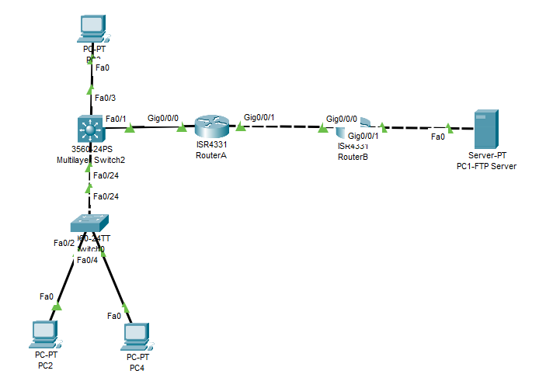

- 主要仪器设备
模拟器中，两个路由器、一台三层交换机3560-24PS、一台双层交换机2960-24TT、四台主机（其中一个是Server，当然本质还是主机）。

- 实验原理
模拟器中的组网步骤：
- 在双层交换机上创建两个新的VLAN，VLAN22和VLAN44。然后将VLAN22分配给Fa0/2接口，将VLAN44分配给Fa0/4接口。然后进入Fa0/24接口，将端口的工作模式由Access模式转换为Trunk模式。
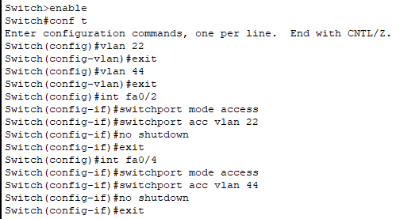
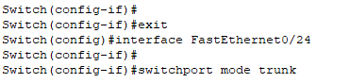
- 在多层交换机上创建四个新的VLAN，VLAN11、VLAN22、VLAN33、VLAN44。将VLAN11分配给Fa0/1接口，将vlan33分配给Fa0/3接口。然后再对每一个VLAN进行IP地址配置。然后进入Fa0/24接口，将端口工作模式改为Trunk模式。然后在config模式下输入ip routing，开启三层交换机的路由功能。然后采用RIP路由：
network 192.168.1.0
network 192.168.2.0
network 192.168.3.0
network 192.168.4.0
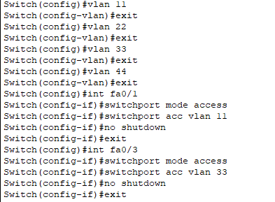
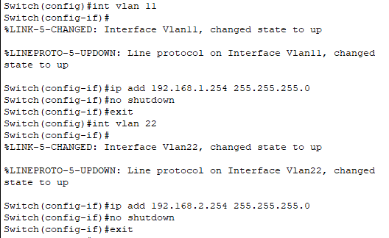
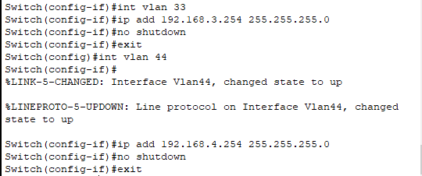
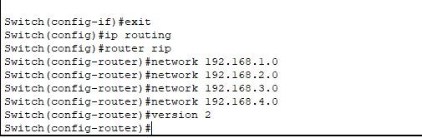

- 接着配置与三层交换机相连的路由器(RouterA)。与三层交换机相连的端口IP地址设为192.168.1.1/24，与另外一个路由器相连的端口IP地址设为172.16.1.1/24。开启RIP路由:
network 192.168.1.0
network 172.16.1.0
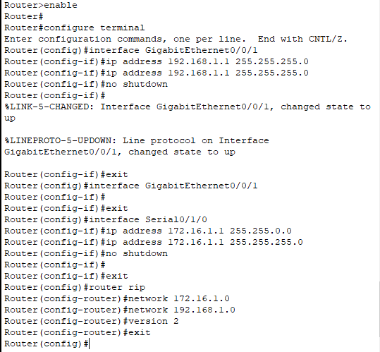

- 配置与主机相连的路由器(R4)。与另外一个路由器相连的端口的IP地址设置为172.16.1.2/24。与主机相连端口的IP地址设置为192.168.11.2/254。开启RIP路由：
network 192.168.11.0
network 172.16.1.0
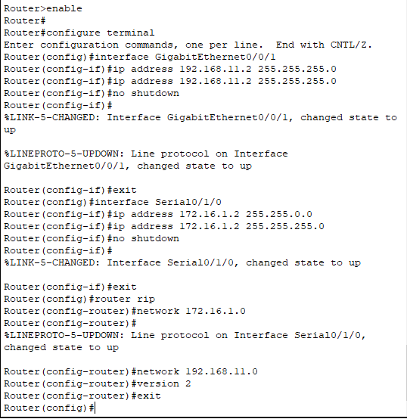

- 此时四台主机都可以相互通信。
例如：
PC2 ping PC4
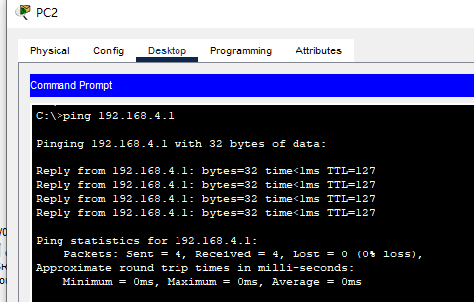
PC3 ping PC1
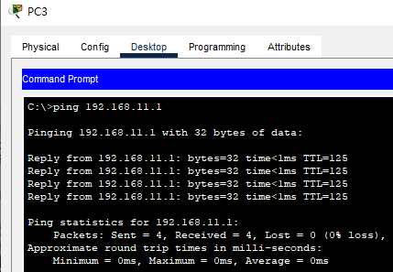

- 下一步对R3进行访问控制列表配置。由于要限制学生网(网段为192.168.4.0)的访问，所以在R3的配置页面：
(configure terminal状态下)
access-list 1 deny 192.168.4.0 0.0.0.255
access-list 1 permit any
创建了一下新的访问控制列表，然后我选择在与路由器相连的接口端应用：
int GigabitEthernet 0/0/1
ip access-group 1 out
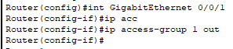
此时主机4与主机1都互相ping不通。
下图为PC1 ping PC4
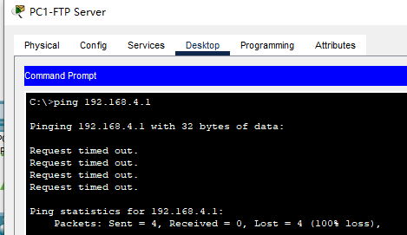
超时。
下图为PC4 ping PC1
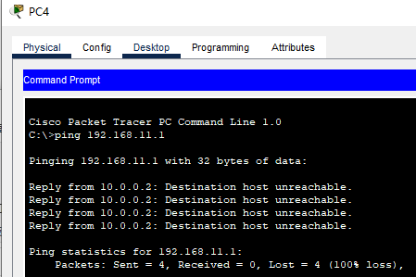
显示unreachable，且回复来自10.0.0.2，即路由器A（R3）。
和PC1 ping PC4结果不一样，但都无法访问。

- 端口镜像
主机3为网管机，要实现对其他主机的监听，就需要把所要监听的端口镜像到Fa0/3上。
模拟器中操作代码为：
(configure terminal状态下
monitor session 1 source interface fastEthernet 0/24
monitor session 1 destination interface fastEthernet 0/3
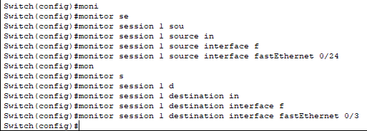
为了方便观察，这里还配置了一台PCTest连在三层交换机的0/13端口（该端口未配置镜像），将0/13也分配给vlan 33，PCTest配置ip和gateway。
设置之后，PC2 ping PC4，使用模拟器的simulation可以看到：
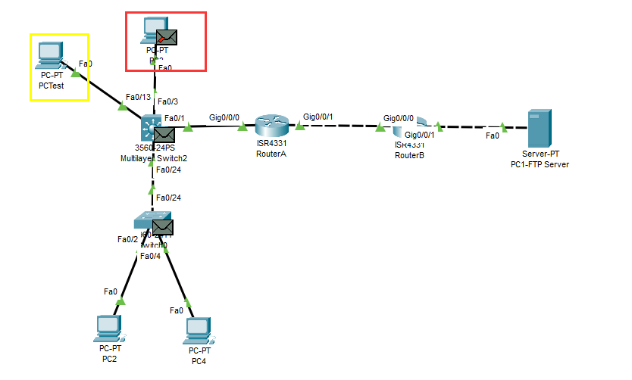
数据包在抵达三层交换机后，因为端口镜像的缘故，发给了0/3端口，但没有发给端口0/13。
另外包括从0/24端口发送给二层交换机时也是这样，不再截图。

- 实验结果与分析
- 如果需要在在VLAN3的主机上运行WireShark监听其他主机，如何实现？(需要端口镜像) 5分

实验步骤7中，使用了将三层交换机0/24端口（trunk）镜像到0/3端口（与PC3相连）实现了这个。

- S2126和S3550之间的双线是用来做端口聚合的，可以起到交换机之间的连接冗余和增加带宽作用，如何实现？5分

没有尝试端口聚合。

- 学生网内的主机不能访问FTP服务器，能否ping通呢？为什么？如何设置wireshark显示过滤器才能监听访问是否成功？5分

不能ping通。因为路由器RouterA（R3）处设置了访问控制列表，只要是来自于192.168.4.0这个网段的报文都不能够从路由器RouterA的g0/0/1这个接口出去。过滤ICMP报文，返回的报文都是请求超时或者目标不可达（unreachable），这就表示访问不成功。

- 写好总结，把出现的问题和解决方法写出来，把收获和启发写出来，把不足和建议写出来。10分。
（1）发现三层交换机怎么也无法学习RIP路由信息，一开始以为是没开启ip routing，但尝试几次后也不行。于是搭建了一个较简单的测试网络：
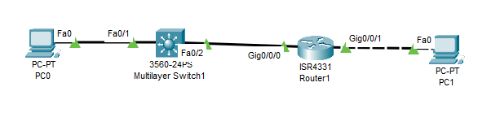
发现是没有问题的。于是把原网络中的三层交换机删除、重新配置就好了，推测是模拟器的bug？不是很清楚。
（2）模拟器上暂时没有找到功能类似wireshark的实时监听方式，通过simulation模拟步进监听感觉效率比较低而且（数据上）不够直观，也应该是我还没掌握更多模拟器的使用方法，还需要学习。

总结：尝试运用以前实验学习到的知识和命令，完成了综合组网与配置，其中遇到了一些问题但也都一一解决，还有如端口聚合这种功能还未尝试，仍需好好学习。
暨南大学本科实验报告专用纸(附页)

